TEMAS DE FÍSICA

Ramas de la física

Mecánica
Termodinámica
Óptica
Electromagnetismo

Principios

Leyes de Newton
Gravedad
Sistema inercial
Ley de conservación

Herramientas

Vector
Producto escalar
Producto vectorial
Producto mixto
Sistema de coordenadas
Derivada
Integral y función primitiva
RAMAS DE LA FISICA

Mecanica

Termodinámica

Óptica

Electromagnetismo

Mecánica
La Mecánica es la rama de la física que describe el movimiento de los cuerpos, y su evolución en el tiempo, bajo la acción de fuerzas. El conjunto de disciplinas que agrupa la mecánica convencional es muy amplio y es posible agruparlas en tres bloques principales:
- Mecánica clásica: se subdivide en Cinemática (también llamada Geometría del movimiento), que se ocupa del movimiento de los cuerpos sin considerar las causas que lo originan, y Dinámica, que describe el movimiento estudiando las causas de su origen.
- Mecánica de medios continuos que engloba a mecánica de sólidos deformables y la mecánica de fluidos.
- La mecánica no convencional, que incluye efectos relativistas y cuánticos, y se trata más adelante en el artículo.
La mecánica es una ciencia física, ya que estudia fenómenos físicos. Sin embargo, mientras algunos la relacionan con las matemática, otros la relacionan con la ingeniería. Ambos puntos de vista se justifican parcialmente ya que, si bien la mecánica es la base para la mayoría de las ciencias de la ingeniería clásica, no tiene un carácter tan empírico como estas y, en cambio, por su rigor y razonamiento deductivo, se parece más a la matemática. Una aplicación de la mecánica acoplada la simulación es la dinámica molecular.

Tabla de contenidos
- 1 Subdisciplinas de la mecánica
  - 1.1 Mecánica clásica
  - 1.2 Mecánica de medios continuos
  - 1.3 Mecánica relativista
  - 1.4 Mecánica cuántica
- 2 Estudios interdisciplinarios relacionados con la mecánica

Subdisciplinas de la mecánica

Mecánica clásica
Incluye tanto la mecánica del sólido rígido como la mecánica de la partícula y otros sistemas mecánicos con un número finito de grados de libertad. Existen tres formulaciones diferentes, que difieren en el grado de formalización:
- Mecánica newtoniana, que dio origen a las demás disciplinas y que se divide en el estudio del equilibrio (Estática), la descripción del movimiento (Cinemática) y el estudio de las fuerzas (Dinámica).
- Mecánica lagrangiana, una formulación matemática muy potente de la mecánica newtoniana basada en el principio de mínima acción, que emplea el formalismo de variedades diferenciables, en concreto el espacio de configuración y el espacio fásico.
- Mecánica hamiltoniana, otra formulación de la mecánica clásica, que usa el formalismo de variedades simplécticas.
Aplicados al espacio euclídeo tridimensional y a sistemas de referencia inerciales, las tres formulaciones son básicamente equivalentes.

Mecánica de medios continuos
Trata de cuerpos materiales extensos deformables y que no pueden ser tratados como sistemas con un número finito de grados de libertad. Esta parte de la mecánica trata a su vez de:
- La mecánica de sólidos deformables, que considera los fenómenos de la elasticidad, la plasticidad, la viscoelasticidad, etc.
- La mecánica de fluidos, que comprende un conjunto de teorías parciales como la hidráulica, la hidrostática o fluidoestática y la hidrodinámica) o fluidodinámica. Dentro del estudio de los flujos se distingue entre flujo compresible y flujo incompresible. Si se atiende a los fluidos de acuerdo a su ecuación constitutiva, se tienen fluidos perfectos, fluidos newtonianos y fluidos no-newtonianos.
- La acústica, la mecánica ondulatoria clásica, etc.

Mecánica relativista
La Mecánica relativista o Teoría de la Relatividad comprende:
- La Teoría de la Relatividad Especial, que describe adecuadamente el comportasmiento clásico de los cuerpos que se mueven a grandes velocidades en un espacio-tiempo plano (no-curvado).
- La Teoría general de la relatividad, que generaliza la anterior describiendo el movimiento en espacios-tiempo curvados, además de englobar una teoría relativista de la gravitación que generaliza la teoría de la gravitación de Newton.

Mecánica cuántica
La Mecánica cuántica trata con:
- La Física de partículas, su movimiento, estructura, interacción y transformaciones.
- La Física nuclear, especialización de la Física de partículas a los núcleos atómicos.
- La Física atómica, que trata la estructura atómica y molecular.
- La Física de la materia condensada, que se dedica al estudio de gases, sólidos y líquidos desde la perspectiva de cómo emergen sus propiedades a partir de las propiedades de las moléculas que los forman.

Estudios interdisciplinarios relacionados con la mecánica
- La Biomecánica, que aplica conceptos mecánicos dentro de la biología y la medicina.
- La Mecánica estadística, que trata con agregados de muchas partículas. Usa tanto formulaciones de la mecánica hamiltoniana como formulaciones de la teoría de probabilidad. Además, la mecánica estadística provee fundamento a ciertas áreas de la termodinámica. Existen estudios de mecánica estadístico basados tanto en la mecánica clásica como en la mecánica cuántica.
Obtenido de "http://es.wikipedia.org/wiki/Mec%C3%A1nica"

Termodinámica
La termodinámica es la rama de la física que estudia la energía, la transformación entre sus distintas manifestaciones, como el calor, y su capacidad para producir un trabajo.
Está íntimamente relacionada con la mecánica estadística, de la cual se pueden derivar numerosas relaciones termodinámicas. La termodinámica estudia los sistemas físicos a nivel macroscópico, mientras que la mecánica estadística suele hacer una descripción microscópica de los mismos.
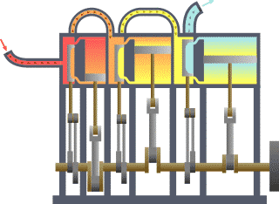
Trabajo (física)

Tabla de contenidos
- 1 Leyes de la Termodinámica
  - 1.1 Ley cero de la termodinámica
  - 1.2 Primera ley de la termodinámica
  - 1.3 Segunda ley de la termodinámica
    - 1.3.1 Enunciado de Carnot
    - 1.3.2 Enunciado de Clausius
    - 1.3.3 Otra interpretación
  - 1.4 Tercera ley de la termodinámica
- 2 Rendimiento termodinámico
- 3 Diagramas termodinámicos
- 4 Véase también

Leyes de la Termodinámica

Ley cero de la termodinámica
A este principio se le llama "equilibrio térmico". Si dos sistemas A y B están a la misma temperatura, y B está a la misma temperatura que un tercer sistema C, entonces A y C están a la misma temperatura. Este concepto fundamental, aun siendo ampliamente aceptado, no fue formulado hasta después de haberse enunciado las otras tres leyes. De ahí que recibe la posición 0.

Primera ley de la termodinámica
También conocido como principio de la conservación de la energía, la Primera ley de la termodinámica establece que si se realiza trabajo sobre un sistema, la energía interna del sistema variará. La diferencia entre la energía interna del sistema y la cantidad de energía es denominada calor. Fue propuesto por Antoine Lavoisier.
En otras palabras: La energía no se crea ni se destruye solo se transforma. (conservación de la energía).

Segunda ley de la termodinámica
Esta ley indica las limitaciones existentes en las transformaciones energéticas. En un sistema aislado, es decir, que no intercambia materia ni energía con su entorno, la entropía (desorden en un sistema) siempre habrá aumentado (nunca disminuido, como mucho se mantiene) desde que ésta se mide por primera vez hasta otra segunda vez en un momento distinto. En otras palabras: El flujo espontáneo de calor siempre es unidireccional, desde una temperatura más alta a una más baja. Existen numerosos enunciados, destacándose también el de Carnot y el de Clausius.

Enunciado de Carnot
Nicolas Léonard Sadi Carnot en 1824 propuso : La potencia motriz del calor es independiente de los agentes que intervienen para realizarla; su cantidad se fija únicamente por la temperatura de los cuerpos entre los que se hace, en definitiva, el transporte calórico.

Enunciado de Clausius
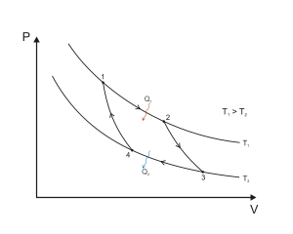
Diagrama del ciclo de Carnot en función de la presión y el volumen.
En palabras de Sears es : " No es posible ningún proceso cuyo único resultado sea la extracción de calor de un recipiente a una cierta temperatura y la absorción de una cantidad igual de calor por un recipiente a temperatura más elevada".
Ambos enunciados son equivalentes y expresan una misma ley de la naturaleza. "La energía no se crea ni se destruye solo se transforma".
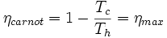
Donde:
, rendimiento del ciclo de Carnot.
, temperaturas de la fuente fría (c) y caliente (h).
, rendimiento máximo.

Otra interpretación
Es imposible construir una máquina térmica cíclica que transforme calor en trabajo sin aumentar la energía termodinámica del ambiente. Debido a esto podemos concluir que el rendimiento energético de una máquina térmica cíclica que convierte calor en trabajo siempre será menor a la unidad y ésta estará más próxima a la unidad cuanto mayor sea el rendimiento energético de la misma. Es decir, mientras mayor sea el rendimiento energético de una máquina térmica, menor será el impacto en el ambiente, y viceversa.

Tercera ley de la termodinámica
La Tercera ley de la termodinámica, propuesto por Walther Nernst, afirma que es imposible alcanzar una temperatura igual al cero absoluto mediante un número finito de procesos físicos. Puede formularse también como que a medida que un sistema dado se aproxima al cero absoluto, su entropía tiende a un valor constante específico. La entropía de los sólidos cristalinos puros puede considerarse cero bajo temperaturas iguales al cero absoluto. No es una noción exigida por la Termodinámica clásica, así que es probablemente inapropiado tratarlo de “ley”.
Es importante recordar que los principios o leyes de la Termodinámica son sólo generalizaciones estadísticas, válidas siempre para los sistemas macroscópicos, pero inaplicables a nivel cuántico. El demonio de Maxwell ejemplifica cómo puede concebirse un sistema cuántico que rompa las leyes de la Termodinámica. A la vez hay que recordar que el primer principio, el de conservación de la energía, es la más sólida y universal de las leyes de la naturaleza descubiertas hasta ahora por la ciencia.

Rendimiento termodinámico
Un concepto importante en la ingeniería térmica es el de rendimiento. El rendimiento de una máquina térmica que funciona entre un foco frío Q_{c} y uno caliente Q_{h} se define como:
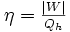
donde W es el trabajo proporcionado por la máquina.
Carnot demostró que el rendimiento máximo de una máquina es proporcional a la diferencia de temperatura de sus focos:
donde T_{c}yT_{h} son las temperaturas del foco frío y foco caliente medidas en Kelvin.
Este rendimiento máximo es el correspondiente al de una máquina térmica reversible la cual es sólo una idealización, por lo que cualquier máquina térmica construida tendrá un rendimiento menor que el de la máquina reversible operando entre los mismos focos. Lo cual constituye el teorema de Carnot.

Diagramas termodinámicos
- Diagrama PVT
- Diagrama de fase

Véase también
- Introducción a la termodinámica
- Calor y temperatura
- Criterio de signos termodinámico
Obtenido de "http://es.wikipedia.org/wiki/Termodin%C3%A1mica"

Óptica
La Óptica es la rama de la física que estudia el comportamiento de la luz, sus características y sus manifestaciones. Abarca el estudio de la reflexión, la refracción, las interferencias, la difracción y la formación de imágenes y la interacción de la luz con la materia.

Tabla de contenidos
- 1 Teorías científicas
- 2 Espectro electromagnético
- 3 Fenómenos ópticos
- 4 Véase también
- 5 Enlaces externos

Teorías científicas
Desde el punto de vista físico, la luz es una onda electromagnética. Según el modelo utilizado para la luz, se distingue entre las siguientes ramas, por orden creciente de precisión (cada rama utiliza un modelo simplificado del empleado por la siguiente):
- La óptica geométrica: Trata a la luz como un conjunto de rayos que cumplen el principio de Fermat. Se utiliza en el estudio de la transmisión de la luz por medios homogéneos (lentes, espejos), la reflexión y la refracción.
- La óptica ondulatoria: Considera a la luz como una onda plana, teniendo en cuenta su frecuencia y longitud de onda. Se utiliza para el estudio de difracción e interferencia.
- La óptica electromagnética: Considera a la luz como una onda electromagnética, explicando así la reflectancia y transmitancia, y los fenómenos de polarización y anisotropía.
- La óptica cuántica u óptica física: Estudio cuántico de la interacción entre las ondas electromagnéticas y la materia, en el que la dualidad onda-corpúsculo desempeña un papel crucial.

Espectro electromagnético
El conjunto de todas las frecuencias de vibración de la luz configura el espectro electromágnetico. Los colores visibles al ojo humano se agrupan en la parte del espectro denominado visible.
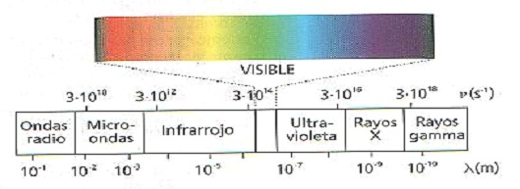

Fenómenos ópticos
- Aberración longitudinal
- Arco iris
- Aumento óptico
- Difracción
- Ilusión óptica
- Reflexión
- Refracción

Véase también
- Asférico

Enlaces externos
- Introducción a la óptica
- Teoría de óptica geométrica
Obtenido de "http://es.wikipedia.org/wiki/%C3%93ptica"

Electromagnetismo
El Electromagnetismo es una rama de la Física que estudia y unifica los fenómenos eléctricos y magnéticos. Ambos fenómenos se describen en una sola teoría, cuyos fundamentos fueron sentados por Faraday y formulados por primera vez de modo completo por James Clerk Maxwell. La formulación consiste en cuatro ecuaciones diferenciales vectoriales que relacionan el campo eléctrico, el campo magnético y sus respectivas fuentes materiales (corriente eléctrica, polarización eléctrica y polarización magnética), conocidas como las ecuaciones de Maxwell.
El electromagnetismo es una teoría de campos, es decir, las explicaciones y predicciones que provee se basan en magnitudes físicas vectoriales dependientes de la posición en el espacio y del tiempo. El Electromagnetismo describe los fenómenos físicos macroscópicos en los cuales intervienen cargas eléctricas en reposo y en movimiento, usando para ello campos eléctricos y magnéticos y sus efectos sobre las sustancias sólidas, líquidas y gaseosas. Por ser una teoría macroscópica, es decir, aplicable sólo a un número muy grande de partículas y a distancias grandes respecto de las dimensiones de éstas, el Electromagnetismo no describe los fenómenos atómicos y moleculares, para los que es necesario usar la Mecánica Cuántica.

Tabla de contenidos
- 1 Desarrollo histórico de la teoría electromagnética
- 2 Campos eléctricos y magnéticos
- 3 Fallas del electromagnetismo clásico
- 4 Conceptos relacionados
- 5 Enlaces externos

Desarrollo histórico de la teoría electromagnética
Históricamente, la electricidad y el magnetismo habían sido tratados como fenómenos distintos y eran estudiados como ciencias diferentes.
Sin embargo, los descubrimientos de Oersted y luego de Ampère, al observar que la aguja de una brújula variaba su posición al pasar corriente a través de un conductor situado próximo a ella, demostraron que había alguna influencia entre ambos. También los estudios de Faraday, en el mismo campo, sugerían que la electricidad y el magnetismo eran manifestaciones de un mismo fenómeno.
La idea anterior fue propuesta y materializada por el físico ingles James Clerk Maxwell (1831-1879), quien luego de estudiar los fenómenos eléctricos y magnéticos concluyó que son producto de una misma interacción, denominada interacción electromagnética, lo que le llevó a formular, alrededor del año 1850, las ecuaciones antes citadas, que llevan su nombre, en las que se describe el comportamiento del campo electromagnético. Estas ecuaciones dicen esencialmente que:
- Existen portadores de cargas eléctricas, y las líneas del campo eléctrico parten desde las cargas positivas y terminan en las cargas negativas.
- No existen portadores de carga magnética; por lo tanto, el número de líneas del campo magnético que salen desde un volumen dado, debe ser igual al número de líneas que entran a dicho volumen.
- Un imán en movimiento o, dicho de otra forma, un campo magnético variable, genera una corriente eléctrica llamada corriente inducida.
- Cargas eléctricas en movimiento generan campos magnéticos.
El electromagnetismo ha sido la base de la llamada segunda revolución industrial, fundamentalmente en los aspectos de la conversión electromecánica de energía y las comunicaciones. Actualmente las aplicaciones electromagnéticas dominan toda la técnica moderna y la miniaturización y creciente velocidad de los circuitos electrónicos hacen cada vez más necesaria la modelación de estos fenómenos mediante la teoría de campos.
Gracias a la invención de la pila de limón, se pudieron efectuar los estudios de los efectos magnéticos que se originan por el paso de corriente eléctrica a través de un conductor.

Campos eléctricos y magnéticos
Se suele comenzar el estudio del electromagnetismo distinguiendo entre los conceptos de campo eléctrico y el campo magnético.
Un campo eléctrico es producido por la presencia de cargas eléctricas, las cuales crean una fuerza , según la ecuación
donde q es la carga eléctrica medida en culombios y es el campo eléctrico medido en newtons por culombios (N C⁻¹). Esta fuerza eléctrica es la responsable de la electricidad estática y dirige el flujo de carga eléctrica en un area determinada (corriente eléctrica).
El campo magnético también puede ser producido por el movimiento de cargas eléctricas, o corriente eléctrica, las cuales crean la fuerza magnética (la fuerza asociada con los imanes, por ejemplo).
El término electromagnetismo proviene del hecho de que no podemos estudiar los campos eléctricos y magnéticos por separado. Un campo magnético variable produce un campo eléctrico (como ocurre en el fenómeno de inducción electromagnética, el cual es la base para el funcionamiento de generadores eléctricos, motores de inducción eléctrica y transformadores). Similarmente, un campo eléctrico variable genera un campo magnético.
Debido a esta dependencia mutua de los campos eléctricos y magnéticos, se considera lógico considerarlos como uno solo: el campo electromagnético. Esta unificación, la cual fue completada por Maxwell, es uno de los triunfos para los físicos del siglo XIX. Estos estudios trajeron consecuencias sumamente importantes, siendo una de ellas la explicación de la naturaleza de la luz.
Como se ha ido descubriendo, lo que percibimos como "luz visible" es realmente una propagación oscilatoria en el campo electromagnético, es decir, una onda electromagnética. Diferentes frecuencias de oscilación dan a lugar a las diferentes formas de radiación electromagnética, desde las ondas de radio, de frecuencias bajas, la luz visible, de frecuencias intermedias, hasta los rayos gamma, de frecuencias más altas.
Las implicaciones teóricas del electromagnetismo llevaron a Albert Einstein a la publicación de la teoría de la relatividad especial, en 1905.

Fallas del electromagnetismo clásico
En otra publicación de 1905, Einstein puso en juego los pilares del electromagnetismo clásico. Su teoría del efecto fotoeléctrico (por el cual ganó un premio Nobel de física en 1921) proponía que la luz podría existir en cantidades en forma de partículas discretas, que más tarde serían llamadas fotones. La teoría de Einstein del efecto fotoeléctrico extendió la forma de ver la solución de la catástrofe del ultravioleta, presentada por Max Planck en 1900. En su trabajo, Planck mostró que los elementos calientes emiten radiación electromagnética en paquetes discretos, que conduce a una energía total finita emitida como radiación de cuerpo negro. Ambos resultados estaban en contraposición directa con el punto de vista clásico de la luz como una onda contínua. Las teorías de Planck y Einstein fueron las que dieron origen a la mecánica cuántica, la cual, al ser formulada en 1925, requirió la invención de una teoría cuántica del electromagnetismo. A esta teoría, completada en la década de los 1940s, se la conoce como electrodinámica cuántica (o de sus siglas del inglés, "QED") y es una las teorías más exactas que la física conoce.

Conceptos relacionados
El término "electrodinámica" se usa a menudo para referirse a la combinación entre el electromagnetismo y la mecánica, y trata los efectos del campo electromagnético en el comportamiento dinámico de partículas cargadas eléctricamente.

Enlaces externos
- Electromagnetismo: De la Ciencia a la Tecnología
- Libros libres acerca del diseño del electromagnetismo

Electromagnetismo
Electricidad · Magnetismo
Electrostática : Campo eléctrico · Carga eléctrica · Ley de Gauss · Ley de Coulomb · Potencial eléctrico
Magnetostática : Amperio · Campo magnético · Corriente eléctrica · Momento magnético
Electrodinámica : Campo electromagnético · Corriente de desplazamiento · Ecuaciones de Maxwell · Fuerza electromotriz · Fuerza de Lorentz · Inducción magnética · Ley de Lenz · Radiación electromagnética
Circuito eléctrico : Condensador · Electrónica · Generador eléctrico · Guía de onda · Impedancia · Inductancia · Resistencia eléctrica

Obtenido de "http://es.wikipedia.org/wiki/Electromagnetismo"

PRINCIPIOS DE LA FISICA

Leyes de Newton

Gravedad

Sistema inercial

Ley de consrvacion

Leyes de Newton
Se denomina Leyes de Newton a tres leyes concernientes al movimiento de los cuerpos.
La formulación matemática fue publicada por Isaac Newton en 1687, en su obra Philosophiae Naturalis Principia Mathematica.
Las leyes de Newton constituyen, junto con la transformación de Galileo, la base de la mecánica clásica.
En el tercer volumen de los Principia Newton mostró que, combinando estas leyes con su Ley de la gravitación universal, se pueden deducir y explicar las Leyes de Kepler sobre el movimiento planetario.
Debe aclararse que las leyes de Newton tal como comúnmente se exponen, sólo valen para sistemas de referencia inerciales.
En sistemas de referencia no-inerciales junto con las fuerzas reales deben incluirse las llamadas fuerzas ficticias o fuerzas de inercia que añaden términos suplementarios capaces de explicar el movimiento de un sistema cerrado de partículas clásicas que interactúan entre sí.

Tabla de contenidos
- 1 Primera ley de Newton o Ley de Inercia
- 2 Segunda Ley de Newton o Ley de la Fuerza
- 3 Tercera Ley de Newton o Ley de acción y reacción
  - 3.1 Ley de acción y reacción fuerte
  - 3.2 Ley de acción y reacción débil

Primera ley de Newton o Ley de Inercia
En ocasiones, esta ley se nombra también Principio de Galileo.
- En la ausencia de fuerzas, todo cuerpo continúa en su estado de reposo o de movimiento rectilíneo y uniforme respecto de un sistema de referencia Galileano.
Este principio puede ser reformulado de la manera siguiente:
- Un sistema de referencia en el que son válidas las leyes de la física clásica es aquel en el cual todo cuerpo permanece en un estado de movimiento rectilíneo y uniforme en ausencia de fuerzas.
La Primera ley constituye una definición de la fuerza como causa de las variaciones de velocidad de los cuerpos e introduce en física el concepto de sistemas de referencia inerciales o sistemas de referencia galileanos.
Los sistemas no inerciales son todos aquellos sistemas de referencia que se encuentran acelerados.
Esta observación de la realidad cotidiana conlleva la construcción de los conceptos de fuerza, velocidad y estado.
El estado de un cuerpo queda entonces definido como su característica de movimiento, es decir, su posición y velocidad que, como magnitud vectorial, incluye la rapidez, la dirección y el sentido de su movimiento.
La fuerza queda definida como la acción mediante la cual se cambia el estado de un cuerpo.
En la experiencia diaria, los cuerpos están sometidos a la acción de fuerzas de fricción o rozamiento que los van frenando progresivamente.
La no comprensión de este fenómeno hizo que, desde la época de Aristóteles y hasta la formulación de este principio por Galileo y Newton, se pensara que el estado natural de movimiento de los cuerpos era nulo y que las fuerzas eran necesarias para mantenerlos en movimiento.
Sin embargo, Newton y Galileo mostraron que los cuerpos se mueven a velocidad constante y en línea recta si no hay fuerzas que actúen sobre ellos.
Este principio constituyó uno de los descubrimientos más importantes de la física.

Segunda Ley de Newton o Ley de la Fuerza
- La variación del momento lineal de un cuerpo es proporcional a la resultante total de las fuerzas actuando sobre dicho cuerpo y se produce en la dirección en que actúan las fuerzas.
Newton definió el momento lineal (momentum) o cantidad de movimiento como una magnitud representativa de la resistencia de los cuerpos a alterar su estado de movimiento definiendo matemáticamente el concepto coloquial de inercia.
,
donde m se denomina masa inercial. La segunda ley se escribe por lo tanto:
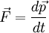
Esta ecuación es válida en el marco de la teoría de la relatividad de Einstein si se considera que el momento de un cuerpo se define como:
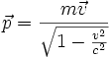
Substituyendo en la ecuación de la fuerza, la definición de la cantidad de movimiento clásica la segunda ley de Newton adquiere la forma más familiar de:
.
Esta ley constituye la definición operacional del concepto de fuerza, ya que tan sólo la aceleración puede medirse directamente.
De una forma más simple, se podría también decir lo siguiente:
- La fuerza que actúa sobre un cuerpo es directamente proporcional al producto de su masa y su aceleración.
donde F es la fuerza aplicada, m es la masa del cuerpo y a la aceleración.
Esta última forma no es válida en la teoría de la relatividad especial debido a la diferencia de momento lineal.
En teoría de la relatividad, para el movimiento rectilíneo de una partícula en un sistema inercial se tiene:
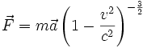

Tercera Ley de Newton o Ley de acción y reacción
- Por cada fuerza que actúa sobre un cuerpo, éste realiza una fuerza igual pero de sentido opuesto sobre el cuerpo que la produjo. Dicho de otra forma: Las fuerzas siempre se presentan en pares de igual magnitud y sentido opuesto.
Esta ley, junto con las anteriores, permite enunciar los principios de conservación del momento lineal y del momento angular.

Ley de acción y reacción fuerte
En la ley de acción y reacción fuerte, las fuerzas además de ser de la misma magnitud y opuestas, son colineales.
La forma fuerte de la ley no se cumple siempre.

Ley de acción y reacción débil
En la ley de acción y reacción débil no se exige que las fuerzas de acción y reacción sean colineales, tan sólo de la misma magnitud y sentido opuesto, sin actuar necesariamente en la misma línea.
Ciertos sistemas magnéticos no cumplen el enunciado fuerte de esta ley, y tampoco lo hacen las fuerzas eléctricas ejercidas entre una carga puntual y un dipolo.
La forma débil de la ley de acción-reacción se cumple siempre.

Véase también
- Mecánica clásica
- Sistema inercial
- Leyes de Kepler

- Obtenido de "http://es.wikipedia.org/wiki/Leyes_de_Newton"

Gravedad
La gravedad es la fuerza de atracción mutua que experimentan dos objetos con masa.
Se trata de una de las cuatro fuerzas fundamentales observadas hasta el momento en la naturaleza.
El efecto de la fuerza de gravedad sobre un cuerpo suele asociarse en lenguaje cotidiano al concepto de peso, y es por eso que siempre se nos ha enseñado que la fuerza de gravedad nos atrae hacia el centro de la tierra; pero si analizamos detenidamente la manera en como un objeto masivo "curva o deforma" el espacio tiempo llegaremos a la conclusiòn de que no es "una fuerza que nos atrae" sino más bien una fuerza que nos empuja hacia el centro de un cuerpo masivo, en este caso la tierra.
Por lo tanto debería decirse: "La gravedad es la fuerza que empuja a un objeto masivo hacia el centro de otro más masivo.
La interacción gravitatoria es la responsable de los movimientos a gran escala en todo el Universo y hace, por ejemplo, que los planetas del Sistema Solar sigan órbitas predeterminadas alrededor del Sol.
Isaac Newton fue la primera persona en darse cuenta que la fuerza que hace que los objetos caigan con aceleración constante en la Tierra y la fuerza que mantiene en movimiento los planetas y las estrellas es la misma, y a él se debe la primera teoría general de la gravitación, expuesta en su obra Philosophiae Naturalis Principia Mathematica.

Tabla de contenidos
- 1 Ley de la Gravitación Universal de Newton
- 2 Aceleración de la gravedad
  - 2.1 Variación de la gravedad en la Tierra
- 3 Teoría gravitacional de Einstein
- 4 La gravedad en la teoría cuántica
- 5 La gravedad como fuerza fundamental
- 6 Véase también
- 7 Enlaces externos

Ley de la Gravitación Universal de Newton
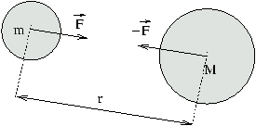
La Ley de la Gravitación Universal de Newton establece que la fuerza que ejerce una partícula puntual con masa m₁ sobre otra con masa m₂ es directamente proporcional al producto de las masas, e inversamente proporcional al cuadrado de la distancia que las separa:
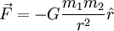
siendo el vector unitario que va de la partícula 1 a la 2, y donde G es la Constante de gravitación universal, siendo su valor 6,67 × 10⁻¹¹ Nm²/kg².
Véase también: Masa inercial y Masa gravitacional

Aceleración de la gravedad
Según las leyes de Newton, toda fuerza ejercida sobre un cuerpo le imprime una aceleración.
En presencia de un campo gravitatorio, todo cuerpo se ve sometido a la fuerza de la gravedad, y la aceleración que imprime esta fuerza, o aceleración en cada punto del campo, se denomina intensidad del campo gravitatorio.
Para la superficie de la Tierra la aceleración de la gravedad es de 9,8m / s².
Este valor de g es considerado como el valor de referencia, y así se habla de naves o vehículos que aceleran a varios g.
En virtud del principio de equivalencia, un cuerpo bajo una aceleración dada sufre los mismos efectos que si estuviese sometido a un campo gravitatorio cuya aceleración gravitatoria fuese la misma.
Antes de Galileo Galilei se creía que un cuerpo pesado cae más deprisa que otro de menos peso.
Según cuenta una leyenda, Galileo subió a la Torre inclinada de Pisa y arrojó dos objetos de masa diferente para demostrar que el tiempo de caída libre era, virtualmente, el mismo para ambos.
En realidad se cree hacía rodar cuerpos en planos inclinados y así medía de forma más precisa la aceleración.

Variación de la gravedad en la Tierra
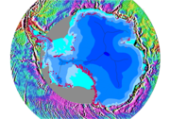
Variación de la gravedad en el Antártico.
La gravedad es máxima en la superficie.
Tiende a disminuir al alejarse del planeta, por aumentar la distancia r entre las masas implicadas.
Sin embargo, también disminuye al adentrarse en el interior de la Tierra, ya que cada vez una porción mayor de planeta queda por "encima", y cada vez es menos la masa que queda por "debajo".
En el centro de la Tierra, hay una enorme presión por el peso de todo el planeta, pero la gravedad es nula.
La gravedad en el centro de la Tierra es nula, porque se equiparan todas las fuerzas de atracción.
Asimismo, aumenta con la latitud debido a dos efectos: el achatamiento de la Tierra en los polos hace que la distancia r se reduzca a medida que la latitud aumenta, y la rotación terrestre genera una aceleración centrífuga que es máxima en la Línea ecuatorial y nula en los polos.
Los valores de g en el ecuador y en los polos son respectivamente:
g_{ec} = 9,7803 m/s²
g_{polo} = 9,8322 m/s²
Las pequeñas irregularidades sobre estos valores pueden utilizarse para estudiar la distribución de densidad en la corteza terrestre utilizando técnicas de gravimetría.

Teoría gravitacional de Einstein
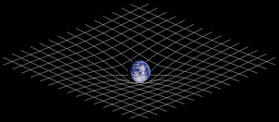
Einstein revisó la teoría newtoniana en su teoría de la relatividad general, describiendo la gravedad como una deformación de la geometría del espacio-tiempo.
La gravedad, en el contexto de la teoría de la relatividad general, se define como una deformación geométrica a la curvatura del espacio por efecto de la masa de los cuerpos.
La deformación geométrica viene caracterizada por el tensor métrico que satisface las ecuaciones de campo de Einstein.
Además, la relatividad general predice la propagación de ondas de gravedad originadas en fenómenos astrofísicos violentos, como el choque de dos estrellas masivas o remanentes del Big Bang.
Estas ondas han sido detectadas de forma indirecta en la variación del periodo de rotación de púlsares dobles.
Por otro lado, las teorías cuánticas actuales apuntan a una "unidad de medida de la gravedad", el gravitón, como partícula que provoca dicha "fuerza", es decir, como partícula asociada al campo gravitorio.
Véase también: Onda gravitacional

La gravedad en la teoría cuántica
La gravedad aparece como fuerza fundamental que liga a todas las partículas con masa con otras a través de otra partícula, un bosón transmisor del campo gravitatorio denominado gravitón.
La unificación de la fuerza gravitatoria con las otras fuerzas fundamentales sigue resistiéndose a los físicos.
La aparición en el Universo de materia oscura o una aceleración de la expansión del Universo hace pensar que todavía falta una teoría satisfactoria de las interacciones gravitatorias completas de las partículas con masa

La gravedad como fuerza fundamental
La gravedad es una de las cuatro fuerzas fundamentales de la Naturaleza, junto al electromagnetismo, la interacción nuclear fuerte y la interacción nuclear débil.
A diferencia de las interacciones nucleares y a semejanza del electromagnetismo, actúa a grandes distancias.
Sin embargo, al contrario que el electromagnetismo, la gravedad generalmente es una fuerza de tipo atractiva (aunque existen casos particulares en que las geodésicas temporales pueden expandirse en ciertas regiones del espacio-tiempo lo cual hace aparecer a la gravedad como una fuerza repulsiva).
Este es el motivo de que la gravedad sea la fuerza más importante a la hora de explicar los movimientos celestes.

Véase también
- Teoría de supercuerdas
- Gravedad escalar

Obtenido de "http://es.wikipedia.org/wiki/Gravedad

Sistema de referencia inercial
En mecánica se dice que un sistema de referencia es un sistema de referencia inercial si en él se cumplen las leyes de Newton.
Es sencillo demostrar que dado un sistema inercial cualquier otro en reposo relativo o moviéndose respecto al primero con velocidad uniforme es también inercial.
Por el contrario, un sistema en rotación o, más generalmente, moviéndose con aceleración respecto a un sistema inercial necesariamente es un sistema no-inercial, y en él las fuerzas reales no cumplen las leyes de Newton.
En un sistema no-inercial para dar cuenta del movimiento además de las fuerzas reales necesitamos introducir fuerzas ficticias que dependen del tipo de no-inercialidad del sistema.
Por otra parte puede comprobarse que en un sistema inercial se cumple para un conjunto de partículas que la suma de todos sus momentos lineales permanece constante:
Definimos el momento lineal de una partícula como el producto de su masa, por su velocidad, respecto a un sistema de referencia dado:
Donde:
- p: es el momento lineal.
- m: es la masa de la partícula.
- v: es la velocidad de la partícula respecto del sistema de referencia.
Para que esto sea cierto el sistema de partículas no tiene que tener influencia externa al sistema, esto es, tiene que ser un sistema aislado.

Tabla de contenidos
- 1 Sistemas de referencia inerciales y no-inerciales
  - 1.1 Características de los sistemas inerciales
  - 1.2 Sistemas de referencia no inerciales
- 2 Equivalencia sistema inercial y las Leyes de Newton
  - 2.1 1ª ley de Newton, de inercia
  - 2.2 2ª ley de Newton, principio fundamental de la física
  - 2.3 3ª ley de Newton, de acción y reacción
  - 2.4 Conclusión
- 3 Sistemas inerciales en mecánica relativista
- 4 Véase también

Sistemas de referencia inerciales y no-inerciales

Características de los sistemas inerciales
- El punto de referencia es arbitrario, dado un sistema de referencia inercial, cualquier otro sistema desplazado respecto al primero una distancia fija sigue siendo inercial.
- La orientación de los ejes es arbitraria, dado un sistema de referencia inercial otro sistema de referencia, con otra orientación distinta del primero, sigue siendo inercial
- Desplazamiento a velocidad lineal constante, dado un sistema de referencia inercial cualquier, otro que se desplace con velocidad lineal y constante, sigue siendo inercial
Por combinación de los tres casos anteriores, tenemos que cualquier sistema de referencia desplazado respecto a uno inercial, girado y que se mueva a velocidad lineal y constante, sigue siendo inercial.

Sistemas de referencia no inerciales
- Dado un sistema de referencia inercial, cualquier otro que se mueva con aceleración lineal respecto al primero no es inercial.
- Dado un sistema de referencia inercial, cualquier otro cuyos ejes roten, con velocidad de rotación constante o variable, respecto a los del primero, no es inercial.
En un sistemas de referencia no inerciales, aplicando las Leyes de Newton, da lugar a la aparición de fuerzas extrañas no naturales, porque el sistema de referencia no es inercial, esto tiene dos soluciones, tomar un sistema de referencia inercial, para realizar las mediciones y los cálculos, o reconocer la existencia de Fuerza ficticia, no justificadas por las leyes de la física, pero que hacen coherente el sistema no inercial.

Equivalencia sistema inercial y las Leyes de Newton

1ª ley de Newton, de inercia
Todo cuerpo conserva el estado de movimiento que posee. Consideremos un sistema inercial formado por una sola partícula. Según la conservación del momento lineal:
esto es:
Dado que la masa es una propiedad de la partícula, no varia, la velocidad como vector tampoco puede variar, de modo que el momento lineal se conserve, el módulo de la velocidad, la dirección y el sentido son constantes.

2ª ley de Newton, principio fundamental de la física
Según la definición de momento lineal
Derivando
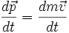
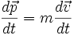
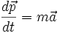
Definimos fuerza como la variación del momento lineal respecto del tiempo.
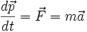

3ª ley de Newton, de acción y reacción
A toda fuerza se opone otra de igual magnitud y dirección y sentido contrario.
Tomaremos dos partículas que forman un sistema inercial.
Derivando
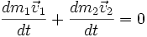
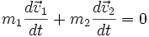

Conclusión
- En un sistema inercial se cumplen las leyes de Newton.
- Las leyes de Newton son equivalentes al principio de conservación del momento lineal.

Sistemas inerciales en mecánica relativista
En Teoría de la Relatividad Especial un sistema se llama inercial a un sistema de coordenadas en el que la métrica del espacio-tiempo puede expresarse como:
Puede probarse que el conjunto de sistemas inerciales forma una grupo decaparamétrico que incluye las traslaciones y las rotaciones.
En todos los sistemas en que la métrica toma la forma anterior las leyes fundamentales de la física una misma simplificada, cuyo límite clásico coincide con las de la mecánica newtoniana.
En un sistema de referencia inercial relativista la ecuación del movimiento de una partícula puede expresarse como:
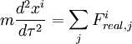
Donde τ es el tiempo propio y todas las fuerzas que aparecen en el miembro de la izquierda están causadas por la interacción con el campo creado por otras partículas.
En Teoría general de la relatividad en principio no es posible encontrar sistemas de referencia inerciales en el sentido anterior, debido a que la curvatura del espacio-tiempo no es idénticamente nula.
Sin embargo, siempre es posible anular en al menos un punto las fuerzas ficticias recurriendo a un sistema de coordenadas en el que los símbolos de Christoffel se anulen en el punto.

Véase también
- Invariancia galileana
- Relatividad especial
- Fuerzas ficticias en sistemas no inerciales

Ley de conservación
Las leyes de conservación se refieren a las leyes físicas que postulan que durante la evolución temporal de un sistema aislado ciertas magnitudes tienen un valor constante.
Puesto que el universo entero constituye un sistema aislado pueden aplicársele diversas leyes de conservación.
Las leyes de conservación más importantes en mecánica y electromagnetismo clásicos son:
- Conservación de la energía.
- Conservación del momento lineal.
- Conservación del momento angular.
- Conservación de la carga eléctrica.
En mecánica cuántica y física nuclear a las anteriores se les añaden estas otras:
- Conservación del número leptónico.
- Conservación de la carga de color.
- Conservación de la probabilidad.
- Simetría CPT.
Además de las anteriores tanto en mecánica clásica (MC) como en mecánica cuántica (MQ) se usan en ciertos contextos leyes de conservación aproximadas, es decir, que no son universales para todos los procesos aunque sí una buena parte de los procesos físicos conocidos:
- Conservación de la masa o cantidad de materia (MC).
- Conservación del número bariónico, ver anomalía quiral (MQ).
- Conservación de aroma, violada en algunas interacciones débiles (MQ).
- Conservación de paridad (MC y MQ).
- Simetría CP (MQ).
Obtenido de "http://es.wikipedia.org/wiki/Ley_de_conservaci%C3%B3n

Vector (física)
El concepto matemático de vector se utiliza en física para describir magnitudes tales como posición, velocidades, aceleraciones, fuerzas, momento lineal, etc. En las cuales es importante considerar no sólo el valor sino también la dirección y el sentido.
Se representa por un segmento orientado para denotar su sentido (el de la flecha) su magnitud (la longitud de la flecha) y el punto de donde parte. Para este tipo de vectores (generalmente bi o tridimensionales) se definen módulo, dirección y sentido.

Tabla de contenidos
- 1 Definición coloquial.
- 2 Representación vectorial
  - 2.1 Convenio de representación
  - 2.2 Propiedades de un vector
- 3 Operaciones con vectores
  - 3.1 Suma de vectores
  - 3.2 Producto por un escalar
  - 3.3 Producto escalar
  - 3.4 Producto vectorial
  - 3.5 Derivada de un vector
  - 3.6 Otras operaciones
    - 3.6.1 Módulo resultante
    - 3.6.2 Deducción de la expresión
    - 3.6.3 Obtención de la Dirección
    - 3.6.4 Angulo entre dos vectores
- 4 Véase también
- 5 Enlaces externos

[editar] Definición coloquial.
- En el centro de una llanura hay dos coches. En un instante dado salen los dos a velocidad lineal constante de 30 y 40 km/h. Al cabo de una hora, ¿cuál es la distancia entre los dos coches?.
- Si los dos coches llevan la misma dirección y mismo sentido, la distancia será de 10 Km.
- Si salen en la misma dirección y sentidos contrarios, la distancia será de 70 Km.
- Si toman direcciones perpendiculares, la distancia será de 50 Km.
- etc.
Cual es la verdadera respuesta; el problema tiene infinitas soluciones, que es lo que pasa realmente.
Hay magnitudes escalares, como la masa o la temperatura, que se definen con un solo número, pero hay otras como la velocidad, que si decimos únicamente su valor, no estamos dando toda la información; es necesario además una dirección y un sentido, veamos.
- En el centro de una llanura hay dos coches. En un instante dado salen los dos a velocidad lineal constante, uno a 30 Km/h dirección norte, y el otro 40 km/h dirección noreste. Al cabo de una hora, ¿cuál es la distancia entre los dos coches?.
Un vector, puede designarse por su módulo, dirección y sentido, o también por sus coordenadas en una base del espacio vectorial.

[editar] Representación vectorial
Un vector físico, corresponde a la estructura matemática llamada espacio vectorial, pero por razones practicas, y para simplificar las operaciones, se toma siempre una base ortonormal, esto es un espacio euclídeo.
Cualquier vector que consideremos es siempre una combinación lineal de unos vectores unitarios perpendiculares entre si, que forman la base del espacio vectorial en cuestión.
Estos vectores unitarios se suelen llamar versores, y en el espacio tridimensional se representan por , , , si bien es también usual representarlos como , , , siendo el vector unitario según el eje de la x, el vector unitario en el eje de las y, y en el de las z. En el espacio de dos dimensiones se tomas dos de estos versores los que correspondan a los ejes de coordenadas adoptados.
Este sistema de referencia es un sistema de coordenadas cartesianas a todos los efectos.

[editar] Convenio de representación
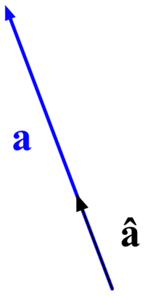
Por convenio representaremos las variables escalares con una letra: a, x, p, ..., y los vectores con una flecha encima: , , , ..., las coordenadas del vector en el sistema de referencia entre paréntesis y separadas con comas:
o como combinación de los versores:
Estas dos representaciones son equivalentes entre sí, y los valores x, y, z, son las coordenadas del vector, que salvo que se indique lo contrario consideraremos siempre como números reales.

[editar] Propiedades de un vector
- Punto de aplicación, es el origen del segmento.
- Módulo, expresa el valor numérico de la magnitud vectorial. Se representa por la longitud del segmento, siempre en valor absoluto. Por ejemplo, si se quiere expresar que el módulo de vale 5 unidades, se hace así: .
- Dirección, que es la del segmento. A la recta que contiene el vector se le llama línea de acción.
- Sentido, distinguiéndose dos sentidos sobre la recta de aplicación del vector.
Se dice que dos vectores son concurrentes cuando tienen el mismo punto de aplicación.
Un vector opuesto a otro es el que tiene el mismo punto de aplicación, módulo y dirección pero sentido contrario. Así el vector opuesto a es .
Expresado con fórmulas, dado un vector de coordenadas (x, y, z) () su módulo es 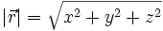. Su dirección está dada por la recta que contiene a dicho vector, y su sentido puede ser "hacia un lado" o "hacia el otro".

[editar] Operaciones con vectores

[editar] Suma de vectores
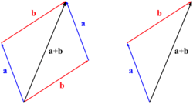
Suma de vectores
La suma y la resta de vectores tiene en cuenta, además de la magnitud escalar o módulo, el sentido de las magnitudes intervinientes.
Partiendo de la representación gráfica de dos vectores, la suma de ambos se consigue colocando el punto de aplicación del segundo vector, a continuación de la flecha del primero, el vector resultante es el que parte del punto de aplicación del primero hasta el final de la flecha del segundo.
Analíticamente, partiendo de las coordenadas de los dos vectores:
El vector suma será:
agrupando:
Representando los vectores como combinación lineal de versores tenemos:
El resultado de la suma es:
ordenando los componentes:
Pongamos un ejemplo numérico:
el resultado:
agrupando términos:
esto es:

[editar] Producto por un escalar
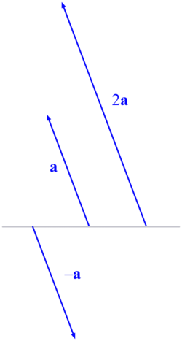
Producto por un escalar
Multiplicar un vector por un escalar es tomar el vector tantas veces como indique el escalar, esto es valido también en los casos en los que el escalar es fraccionario o negativo.
Si partimos de la representación gráfica del vector, y sobre la misma línea de su dirección tomamos tantas veces el módulo de vector como marque el escalar, el resultado es el producto del vector por este escalar, si el signo del escales es negativo, es sentido del vector será el opuesto al original.
Partiendo de un escalar y de un vector , el producto de por es , es el producto de cada una de las coordenadas del vector por el escalar, representando el vector por sus coordenadas:
si lo multiplicamos por el escalar n:
esto es:
Representando el vector como combinación lineal de los versores:
y multiplicándolo por un escalar n:
esto es:
Hagamos un ejemplo con valores numéricos, partimos del vector:
y multiplicamos el vector por 2,5:
esto es:
haciendo las operaciones:

[editar] Producto escalar
- Producto escalar

[editar] Producto vectorial
- Producto vectorial

[editar] Derivada de un vector
Dado un vector que es función de una variable independiente
Podemos calcular la derivada de a respecto de t, para cada una de sus componentes, como si de un escalar se tratara, siendo el vector de las derivadas:
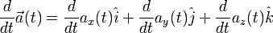
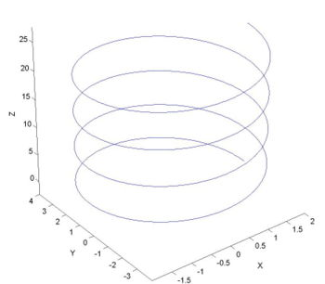
Para calcular esta derivación hay que tener en cuenta que los versores son constantes en módulo dirección y sentido, cuando se deriva sobre un sistema de referencia en movimiento este punto tiene que ser tenido en cuenta. Veamos un ejemplo de derivación de un vector, partamos de una función vectorial:
Esta función representa una espiral que su eje es el eje z, y de radio 1, en el plano xy, como el de la figura, partamos de la base que ésta es la trayectoria de una partícula y la función determina el vector de posición en función del tiempo. Si derivamos, tendremos:
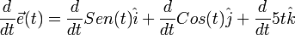
Realizando la derivada:
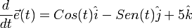
La derivada de la posición respecto al tiempo, es la velocidad, esta segunda función determina el vector velocidad de la partícula en función del tiempo, podemos decir:
Este vector velocidad, tiene su origen en el centro de coordenadas, y determina las componentes de la velocidad en cada instante, la velocidad de la partícula es un vector paralelo a este, en el punto donde se encuentra la partícula en ese mismo momento. Si derivásemos de nuevo obtendríamos el vector aceleración, como era fácil de suponer.

[editar] Otras operaciones

[editar] Módulo resultante
Dados dos vectores y , de módulos conocidos y que forman el ángulo θ entre sí, se puede obtener el módulo 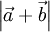con la siguiente fórmula:
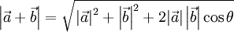

[editar] Deducción de la expresión
Sean dos vectores y que forman un ángulo θ entre sí:
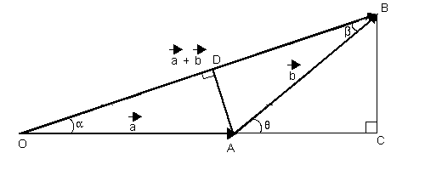
La fórmula para calcular se deduce observando los triángulos rectángulos que se forman, OCB y ACB, y aplicando el Teorema de Pitágoras. En el triángulo OCB:
OB² = OC² + CB²
Resultando:
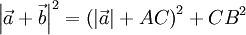
En el triángulo ACB :
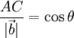
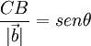
Sustituyendo esto en la igualdad de antes resulta:
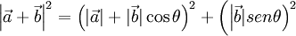
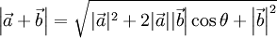
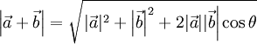

[editar] Obtención de la Dirección
Para obtener los ángulos α,β directores en el anterior ejemplo tenemos que conocer el ángulo θ y tener calculado .
Podemos usar esta fórmula:
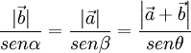
Con la fórmula obtendremos los senos, después para hallar el ángulo a partir del seno tenemos que tener en cuenta que:
α + β = θ

[editar] Angulo entre dos vectores
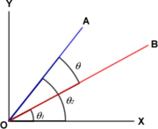
Angulo entre 2 vectores en un plano
Para calcular el ángulo entre dos vectores se usa la siguiente fórmula:
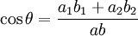
El cual se puede generalizar a cualquier dimensión:
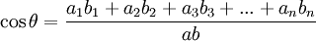
Cuando se trata algebraicamente en un espacio vectorial el ángulo entre dos vectores está dado por
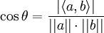
Siendo el producto interno definido dentro de dicho espacio vectorial

[editar] Véase también
- Espacio vectorial

[editar] Enlaces externos
- Juega con vectores
Obtenido de "http://es.wikipedia.org/wiki/Vector_%28f%C3%ADsica%29"

Producto escalar

De Wikipedia, la enciclopedia libre
Saltar a navegación, búsqueda
En matemáticas el producto escalar (también conocido como producto interno o producto punto) es una función definida sobre un espacio vectorial cuyo resultado es una magnitud escalar. El nombre espacio escalar se utiliza para denominar un espacio vectorial real sobre el que se ha definido una operación de producto interior que tiene como resultado un número real.

Tabla de contenidos
- 1 Definición general
- 2 Definición simplificada para espacios euclídeos reales
  - 2.1 Propiedades del producto escalar en un espacio euclídeo real
  - 2.2 Productos interiores definidos en espacios vectoriales
- 3 Temas relacionados

[editar] Definición general
El producto interior o producto escalar de dos vectores en un espacio vectorial es una forma sesquilineal, hermítica y definida positiva, i.e., una operación donde V es el espacio vectorial y K es el cuerpo sobre el que está definido, que tiene que cumplir:
- (lineal en la primera componente),
- (hermítica),
- , y si y sólo si (definida positiva),
donde son vectores arbitrarios, representan escalares cualesquiera y es el conjugado del complejo .
Es de destacar que si el cuerpo tiene parte imaginaria nula (v.g., ), la propiedade de ser sesquilineal se convierte en ser bilineal y el ser hermítica se convierte en ser simétrica.
También suele representarse por o por .
Un espacio vectorial sobre el cuerpo o dotado de un producto escalar se denomina espacio prehilbert o espacio prehilbertiano. Si además es completo se dice que es un espacio de hilbert, y si la dimensión es finita se dirá que es un espacio euclídeo.
Todo producto escalar induce una norma sobre el espacio en el que está definido, de la siguiente manera: .

[editar] Definición simplificada para espacios euclídeos reales
El producto escalar en el caso particular de dos vectores en el plano, o en un espacio euclídeo N-dimensional se define como el producto de sus módulos multiplicado por el coseno del ángulo θ que forman. El resultado es siempre una magnitud escalar.
Se representa por un punto, para distinguirlo del producto vectorial que se representa por un aspa.
El producto escalar, también puede calcularse a partir de las coordenadas cartesianas de ambos vectores, en una base ortonormal (ortogonal y unitaria, es decir, con vectores del mismo tamaño y que forman ángulos rectos entre sí):

[editar] Propiedades del producto escalar en un espacio euclídeo real
Conmutativa:
Asociativa:
Distributiva:
Si los vectores son ortogonales, su producto escalar es nulo (cos 90º = 0).

[editar] Productos interiores definidos en espacios vectoriales
- En el espacio vectorial se suele definir el producto interior (llamado, en este caso en concreto, producto punto) por:

- En el espacio vectorial se suele definir el producto interior por:

- En el espacio vectorial de las matrices de mxn elementos
donde tr es la traza de la matriz.

- En el espacio vectorial de las funciones continuas sobre el invervalo acotado por a y b (C[a,b])
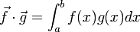

- Dado [x₁,x₂,x₃,...,x_{n},x_{n} + 1] ⊆ tal que x₁ < x₂ < x₃ < ... < x_{n} < x_{n} + 1] , en el espacio vectorial de los polinomios de grado menor o igual a n
Cabe resaltar que como los productos interiores anteriores para los espacios vectoriales anteriormente señalados, se pueden definir cualquier otro con la condición de que únicamente debe satisfacer la definición de un producto interior.

[editar] Temas relacionados
- Espacio vectorial
- Combinación lineal
- Sistema generador
- Independencia lineal
- Base (álgebra)
- Base Ortogonal
- Base Ortonormal
- Coordenadas cartesianas
- Producto vectorial
- Producto mixto
- Producto tensorial
Obtenido de "http://es.wikipedia.org/wiki/Producto_escalar"

Producto vectorial
En álgebra lineal, el producto vectorial es una operación binaria entre dos vectores de un espacio Euclídeo tridimensional que da como resultado un vector ortogonal a los dos vectores originales.
Está relacionado con el producto escalar, diferenciándose en que éste último da como resultado un escalar.
Con fecuencia se lo llama también producto cruz (pues se lo denota mediante el símbolo ×) o producto exterior (pues está relacionado con el producto externo).

Tabla de contenidos
- 1 Definifición
- 2 Base del espacio vectorial
- 3 Producto vectorial
- 4 Ejemplo
- 5 Propiedades
  - 5.1 Otras propiedades
- 6 Otras operaciones vectoriales
- 7 Temas relacionados
- 8 Enlaces externos

[editar] Definifición
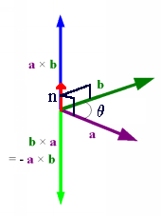
Relaciones entre los vectores definidos en esta sección.
Sean dos vectores a y b en el espacio vectorial ℝ³. El producto vectorial entre a y b, como se mencionó antes, da como resultado un nuevo vector, al que llamaremos c. Para definir este nuevo vector es necesario especificar su módulo, dirección y sentido:
- El módulo de c está dado por
donde θ es el ángulo entre a y b.
- La dirección de c es tal que c es ortogonal a a y ortogonal a b.
- El sentido en el que apunta el vector c está dado por la regla del sacacorchos.
El producto vectorial entre a y b se denota mediante a × b, por ello se lo llama también producto cruz. Para evitar confusiones con la letra x, algunos autores denotan el producto vectorial mediante a ∧ b cuando escriben a mano.
El producto vectorial puede definirse de una manera más compacta de la siguiente manera:
donde es el versor ortogonal a los vectores a y b y su sentido está dado por la regla del sacacorchos y θ es, como antes, el ángulo entre a y b.

[editar] Base del espacio vectorial
Sea el sistema de referencia en el espacio vectorial ℝ³. Se dice que es una base derecha si cumple con las siguientes tres condiciones:
- , es decir, los tres vectores son ortogonales entre sí;
- 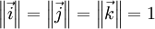, es decir, los vectores son ortonormales (y por lo tanto versores);
- ; ; , es decir, siguen la regla del sacacorchos.
denota producto interno.

[editar] Producto vectorial
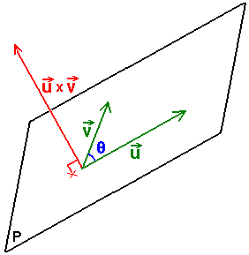
Sean y dos vectores concurrentes de , el espacio afín tridimensional según la base anterior.
Se define el producto , y se escribe , como el vector:

En el que
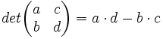, es el determinante de orden 2.
O usando una notación más compacta, mediante el desarrollo de un determinante de orden 3 por la primera fila, también decimos:
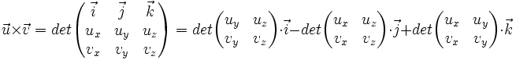
Que da origen a la llamada regla del sacacorchos: girando el primer vector hacia el segundo por el ángulo más pequeño, el sentido de es el de un sacacorchos que gire en el mismo sentido.

[editar] Ejemplo
Sean los vectores:
y
El producto vectorial entre a y b se calcula como:
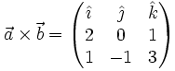
Expandiendo el determinante:
Por lo tanto
Puede verificarse fácilmente que a × b es ortogonal al vector a y al vector b.

[editar] Propiedades
Cualesquiera que sean los vectores , y en :
- ,
- (el producto vectorial es perpendicular a cualquiera de los factores),
- Si y entonces (el producto cruz de dos vectores paralelos es cero).
- ,

[editar] Otras propiedades
Continuando con los vectores del apartado anterior y con el operador norma habitual:
- .
- , siendo θ el ángulo menor definido por los factores; esta expresión relaciona al producto vectorial con el área del paralelogramo que definen ambos vectores.
- El vector 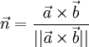es el vector director del plano que definen los vectores del producto.

[editar] Otras operaciones vectoriales
Los vectores tienen definida la operación interna de adición de forma sencilla y casi evidente pero para el producto de dos vectores se definen tres operaciones externas: producto escalar, producto vectorial y producto tensorial.
Con el producto escalar de vectores se encuentra que se pueden definir ángulos y distancias (ver operador norma) de una forma fácil y directa. Con el producto vectorial, también llamado producto cruz, encontraremos otra manera también de definir ángulos y áreas de paralelogramos definidos por dos vectores de una forma tal que permitirá expresar volúmenes fácil y sencillamente con el producto mixto.
El producto vectorial da como resultado un vector a partir de otros dos, pero no tiene por qué ser en el mismo espacio vectorial; pues en el plano definido por los dos vectores que se operan, el producto vectorial es una operación externa ya que su resultado es un vector perpendicular a dicho plano. Pero en el espacio afín tridimensional, , el producto vectorial es una operación interna.
Por ello el producto vectorial se define en ℝ³.

[editar] Temas relacionados
- Espacio vectorial
- Combinación lineal
- Sistema generador
- Independencia lineal
- Base (álgebra)
- Base Ortogonal
- Base Ortonormal
- Coordenadas cartesianas
- Producto escalar
- Producto mixto
- Producto tensorial

[editar] Enlaces externos
- Calculadora online de producto vectorial Utilidad para calcular online el producto vectorial de 2 vectores de 3 elementos.
Obtenido de "http://es.wikipedia.org/wiki/Producto_vectorial"

Producto mixto

De Wikipedia, la enciclopedia libre
Saltar a navegación, búsqueda
El producto mixto de tres vectores dados en el sistema de referencia ortonormal habitual , y del espacio afín euclídeo , es el producto escalar de uno de ellos por el producto vectorial de los otros dos.
Se define como sigue:
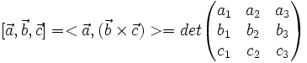
Es decir que el producto mixto de tres vectores es el determinante de orden tres formado por sus coordenadas.
Se encuentra que el volumen V del paralelepípedo definido por estos tres vectores es igual al valor absoluto del producto mixto aquí definido.

[editar] Temas relacionados
- Espacio vectorial
- Combinación lineal
- Sistema generador
- Independencia lineal
- Base (álgebra)
- Base Ortogonal
- Base Ortonormal
- Coordenadas cartesianas
- Producto escalar
- Producto vectorial
- Producto tensorial
Obtenido de "http://es.wikipedia.org/wiki/Producto_mixto"

Sistema de coordenadas
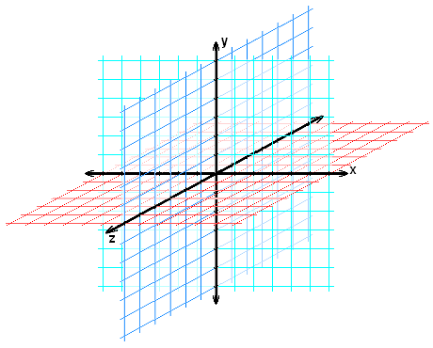
Un sistema de coordenadas es un conjunto de valores que permiten definir inequívocamente la posición de cualquier punto de un espacio euclídeo (o más generalmente variedad diferenciable). En física clásica se usan normalmente sistemas de coordenadas ortogonales, caracterizados por un punto denominado origen y un conjunto de ejes perpendiculares que constituyen lo que se denomina sistema de referencia.

Tabla de contenidos
[ocultar]
- 1 Sistemas usuales
  - 1.1 Sistema de coordenadas cartesianas
  - 1.2 Sistema de coordenadas polares
  - 1.3 Sistema de coordenadas cilíndricas
  - 1.4 Sistema de coordenadas esféricas
  - 1.5 Coordenadas geográficas
- 2 Véase también
- 3 Enlaces externos

[editar] Sistemas usuales

[editar] Sistema de coordenadas cartesianas
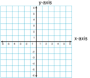
Artículo principal: Coordenadas cartesianas
El sistema de coordenadas cartesianas es aquel formado por dos ejes en el plano o tres en el espacio, mutuamente perpendiculares y que se cortan en el origen. En el plano, las coordenadas cartesianas o rectangulares x e y se denominan respectivamente abscisa y ordenada.

[editar] Sistema de coordenadas polares
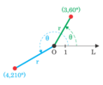
Artículo principal: Coordenadas polares
Las coordenadas polares se definen por un eje que pasa por el origen (llamado eje ecopolar). La primera coordenada es la distancia entre el origen y el punto considerado, mientras que la segunda es el ángulo que forman el eje polar y la recta que pasa por ambos puntos.

[editar] Sistema de coordenadas cilíndricas
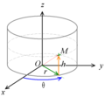
Artículo principal: Coordenadas cilíndricas
El sistema de coordenadas cilíndricas es una generalización del sistema de coordenadas polares plano, al que se añade un tercer eje de referencia perpendicular a los otros dos. La primera coordenada es la distancia existente entre el origen y el punto, la segunda es el ángulo que forman el eje y la recta que pasa por ambos puntos, mientras que la tercera es la coordenada que determina la altura del cilindro.

[editar] Sistema de coordenadas esféricas
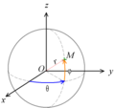
Artículo principal: Coordenadas esféricas
El sistema de coordenadas esféricas está formado por tres ejes mutuamente perpendiculares que se cortan en el origen. La primera coordenada es la distancia entre el origen y el punto, siendo las otras dos los ángulos que es necesario girar para alcanzar la posición del punto.

[editar] Coordenadas geográficas
Artículo principal: Coordenadas geográficas
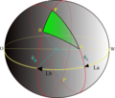
Hay varios tipos de coordenadas geográficas. El sistema más clásico y conocido es el que emplea la latitud y la longitud, que pueden mostrase en los siguientes formatos:
- DD Decimal Degree (Grados Decimales): ej. 49.500-123.500
- DM Degree:Minute (Grados:Minutos): ej. 49:30.0-123:30.0
- DMS Degree:Minute:Second (Grados:Minutos:Segundos): ej. 49:30:00-123:30:00
Otro sistema de coordenadas geográficas habitual es el sistema de coordenadas UTM.

[editar] Véase también
- Coordenadas celestes
- Tabla en coordenadas cilíndricas y esféricas
- Regla de la mano derecha

[editar] Enlaces externos

- Commons alberga contenido multimedia sobre sistemas de coordenadas
- Epsilones - La invención de los sistemas de coordenadas
Obtenido de "http://es.wikipedia.org/wiki/Sistema_de_coordenadas"

Derivada

De Wikipedia, la enciclopedia libre
Saltar a navegación, búsqueda
En matemáticas, la derivada de una función es uno de los dos conceptos centrales del cálculo. El otro concepto es la antiderivada o integral; ambos conceptos están relacionados por el teorema fundamental del cálculo.
Conceptos en el Cálculo
Teorema fundamental | Función | Límite | Continuidad | Teorema del valor medio | Cálculo vectorial | Cálculo tensorial
Derivación
Regla del producto | Regla del cociente | Regla de la cadena | Función implícita | Teorema de Taylor | Regla de L'Hôpital
Integración
Métodos de integración | Integrales impropias | Lista de integrales
La derivada de una función en un punto mide el coeficiente por cual el valor de la función cambia cuando la entrada de la función cambia. Es decir, que una derivada provee una formulación matemática de la noción del coeficiente de cambio.
La derivada es un concepto de muchos usos que se puede ver en muchos aspectos. Por ejemplo, cuando se refiere a la gráfica de dos dimensiones de f, se considera la derivada como la pendiente de la tangente del gráfico en el punto x. Se puede aproximar la pendiente de esta tangente como el límite de una secante. Con esta interpretación, pueden determinarse muchas propiedades geométricas de los gráficos de funciones, tales como concavidad o convexidad.
Algunas funciones no tienen derivada, en todos o en alguno de sus puntos. Por ejemplo, una función no tiene derivada en los puntos en que se tiene una tangente vertical o una discontinuidad.
Las funciones que son diferenciables (derivables si hablamos en una sola variable), la función es aproximable linealmente

Tabla de contenidos
[ocultar]
- 1 Condiciones de continuidad de una función
- 2 Diferenciación
- 3 Notación
- 4 Diferenciabilidad
- 5 Cociente de diferencias de Newton
- 6 Notaciones para diferenciación
- 7 Algunas Derivadas Notables
- 8 Ejemplo
- 9 Enlaces externos

[editar] Condiciones de continuidad de una función
Resumiendo, para que una función sea continua en un punto debe cumplir:

[editar] Diferenciación
En terminología algo anticuada, diferenciación manifiesta el coeficiente en que una cantidad y cambia a consecuencia de un cambio en otra cantidad x con la que tiene una relación funcional. Usando el símbolo Δ para referirse al cambio en una cantidad, se define este coeficiente como un límite del cociente
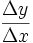
cuando Δx se aproxima a 0. En la notación de Leibniz, se escribe la derivada de y con respecto a x
Esto sugiere la razón de dos cantidades infinitesimales.
En el lenguaje matemático contemporáneo, se refiere a cantidades dependientes y declara simplemente que la diferenciación es una operación matemática de funciones. La definición precisa (esta también refiere a cantidades infinitesimales) parte de un cociente de diferencias:
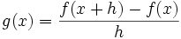
Luego a la variable h del cociente anterior se la hace tender a 0, por medio de un límite. Finalmente, queda constituida de la siguiente manera la derivada:
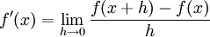

[editar] Notación
Existen diversas formas para nombrar a las derivadas. Si f es una función, se escribe la derivada de la función f al valor x en varios modos:
- {Notación de Lagrange}
se lee "f primo"
- o {Notación de Cauchy}
se lee "d sub x de f", y
- { Notación de Newton}
se lee "punto x" o "x punto".

[editar] Diferenciabilidad
Una función es diferenciable en un punto x si su derivada existe en ese punto; una función es diferenciable en un intervalo si es diferenciable en todos los puntos del intervalo. Si una función no es continua en un punto x, no tiene línea tangente y, por tanto, la función no es diferenciable en ese punto; sin embargo, aunque una función sea continua en x, puede no ser diferenciable allí. En otras palabras, diferenciabilidad implica continuidad, pero no viceversa.
La derivada de una función diferenciable puede ser, asimismo, diferenciable. La derivada de una primera derivada se llama la segunda derivada. De un modo parecido, la derivada de una segunda derivada es la tercera derivada, y así sucesivamente.
Esto también recibe el nombre de Derivación Sucesiva o de Orden Superior

[editar] Cociente de diferencias de Newton
La derivada de una función f es la pendiente geométrica de la línea tangente del gráfico de f en x. Sin el concepto que se va a definir, no es posible encontrar directamente la pendiente de la línea tangente a una función dada, porque solamente conocemos un punto en la línea tangente: el ( x, f(x) ). La idea es aproximar la línea tangente con múltiples líneas secantes que tienen distancias progresivamentes más pequeñas entre los dos puntos que cruzan. Cuando se toma el límite de las pendientes de las líneas secantes de esta progresión, se consigue la pendiente de la línea tangente. Definimos, pues, la derivada tomando el límite de la pendiente de las líneas secantes, al acercarlas a la línea tangente.
Para encontrar las pendientes de las líneas secantes próximas, se elige un número pequeño h. h representa un cambio pequeño en x, y puede ser positivo o negativo. La pendiente de la línea que cruza los puntos ( x, f(x) ) y ( x + h, f(x + h) ) es
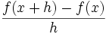.
Esta expresión es el cociente de diferencias de Newton. La derivada de f en x es el límite del valor del cociente diferencial, conforme las líneas secantes se aproximan a la línea tangente:
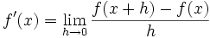.
Si la derivada de f existe en todos los puntos x, se puede definir la derivada de f como la función cuyo valor en cada punto x es la derivada de f en x.
Puesto que substituir h por 0 produce una división por cero, calcular directamente la derivada puede ser no ser intuitivo. Una técnica posible consiste en operar en el numerador, de manera que se puede cancelar la h del denominador. Y eso es posible fácilmente en los polinomios. Pero para muchas otras funciones el resultado es incierto. Afortunadamente, hay reglas generales que facilitan diferenciar la mayoría de las funciones simples.

[editar] Notaciones para diferenciación
La notación más simple para diferenciación, en uso actual, es debida a Lagrange. Para identificar las derivadas de f(x) en el punto a, se escribe:
f'(a) para la primera derivada,
f''(a) para la segunda derivada,
f'''(a) para la tercera derivada,
f^{(n)}(a) para la enésima derivada (n > 3).
Para la función derivada de f(x), se escribe f'(x). De modo parecido, para la segunda derivada de f se escribe f''(x), y así sucesivamente.
La otra notación común para la diferenciación es debida a Leibniz. Para la función derivada de f(x), se escribe:
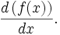
Con esta notación, se puede escribir la derivada de f en el punto a de dos modos diferentes:
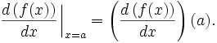
Si y = f(x), se puede escribir la derivada como
Las derivadas sucesivas se expresan como
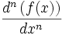o 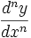
para la enésima derivada de f(x) o de y respectivamente. Históricamente, esto viene del hecho que, por ejemplo, la tercera derivada es
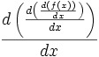
la cual se puede escribir como
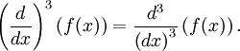
La notación de Leibniz es muy útil, por cuanto permite especificar la variable de diferenciación (en el denominador); lo cual es pertinente en caso de diferenciación parcial. También facilita recordar la regla de la cadena, porque los términos "d" parecen cancelarse simbólicamente:
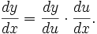
(En la formulación popular del cálculo mediante límites, los términos "d" no pueden cancelarse literalmente, porque por sí mismos son indefinidos; son definidos solamente cuando se usan juntos para expresar una derivada. En análisis no-estándar, no obstante, se puede ver como números infinitesimales que se cancelan.)
La notación de Newton para la diferenciación era poner un punto arriba del nombre de la función:
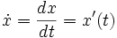
y así sucesivamente.
Esta notación de Newton se usa principalmente en mecánica, normalmente para derivadas de tiempo tales comos velocidad y aceleración, y en teoría de ecuaciones diferenciales ordinarias. Usualmente solamente se usa para las primeras y segundas derivadas.

Sea f una función continua, y C su curva. Sea x = a la abscisa de un punto regular, es decir donde C no hace un ángulo. En el punto A(a, f(a)) de C se puede trazar la tangente a la curva. Su coeficiente director, o sea su pendiente, es f´(a), el número derivado de f en a.
La función a → f´(a) es la derivada de f.
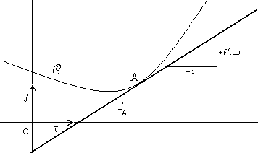
ROOPO en el punto de contacto, conociendo la pendiente de la tangente, es decir f '(a), puede uno saber a que ritmo crece o decrece la función. El signo de f´(a) determina en función f (si crece o no).
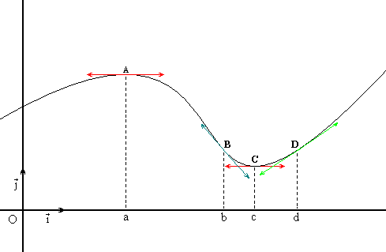
En este gráfico se ve que donde f es creciente, las tangentes apuntan hacia arriba (mirando de izquierda a derecha), y por lo tanto f´ es positiva, como en el punto D (x = d), mientras que donde f es decreciente, las tangentes apuntan hacia abajo y f´ es negativa, como en el punto B (x = b). En los puntos A y C, que son máximo y mínimo local, la tangente es horizontal, luego f´(a) = 0 = f´(c).
Lo bueno de la función derivada es que se puede calcular sin dibujar la curva de f. En efecto, gracias a una propiedad geométrica de la tangente, tenemos la fórmula:
Por ejemplo, sea
entonces:

[editar] Algunas Derivadas Notables
Función F: primitiva de f | función f: derivada de F
 | 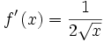
 | 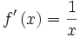
 | 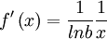
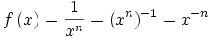
 | 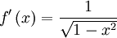
 | 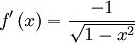
 | 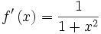
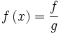 | 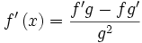

[editar] Ejemplo
Sea f la función f(x) = 2x³ - 9x² - 24x + 51, definida sobre R. Para conocer sus variaciones miremos su derivada. f´(x) = 6x² - 18x - 24. Para encontrar el signo de f´ (x), tenemos que factorizarla: f´(x) = 6(x² - 3x - 4) = 6(x + 1)(x - 4) ( lo que se hace resolviendo una ecuación de segundo grado).
En la tabla siguiente se establece los signos de los factores (descartando el factor 6, siempre positivo), luego el signo de la derivada, y para terminar las variaciones de la función f.
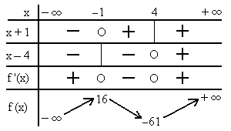
Véase también:
- Tabla de derivadas
- Derivada parcial
- Derivación numérica
- Función matemática
- Matemáticas
- Integral

[editar] Enlaces externos
- Formulario de Derivadas
- Cálculo de Derivadas n-ésima, Implícita y Parcial
- Derivadas

Obtenido de "http://es.wikipedia.org/wiki/Derivada"

Integral y función primitiva

De Wikipedia, la enciclopedia libre
Saltar a navegación, búsqueda
Integral definida: Proceso de cálculo de áreas encerrada entre una curva y un eje cartesiano.
Conceptos en el Cálculo
Teorema fundamental | Función | Límite | Continuidad | Teorema del valor medio | Cálculo vectorial | Cálculo tensorial
Derivación
Regla del producto | Regla del cociente | Regla de la cadena | Función implícita | Teorema de Taylor | Regla de L'Hôpital
Integración
Métodos de integración | Integrales impropias | Lista de integrales
Función Primitiva: Relación dependiente de datos sobre uno (o más) valores, que declaran los límites de un área. Es la razón del por qué se le llama función primitiva, al ser la base del cálculo integral.
Sean F y f dos funciones definidas sobre el mismo intervalo (o, más generalmente, dominio).
F es una primitiva de f si y sólo si f es la derivada de F: F' = f.
Mientras que la derivada de una función, cuando existe, es única, no es el caso de la primitiva, pues si F es una primitiva de f, también lo es F + k, donde k es cualquier constante real.
Para encontrar una primitiva de una función dada, basta con descomponerla (escribirla bajo forma de una combinación lineal) en funciones elementales cuyas primitivas son conocidas o se pueden obtener leyendo al revés una tabla de derivadas, y luego aplicar la linealidad de la integral:
Aquí están las principales funciones primitivas:
Función F: primitiva de f | función f: derivada de F
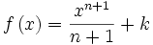
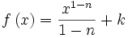
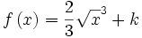
Por ejemplo, busquemos una primitiva de x → x(2-3x). Como no se conoce primitivas de un producto, desarollemos la expresión: x(2-3x)= 2x - 3x². 2x es la derivada de x², 3x² es la de x³, por lo tanto 2x - 3x² tiene como primitiva x² - x³ + k. Si además se pide que la primitiva verifique una condición F(x₀) = y₀ (que recibe el nombre de condición inicial cuando se trata de un problema de física), entonces la constante k es unívocamente determinada. En el ejemplo, si se impone F(2) = 3, entonces forzosamente k = 7.
Al diferir las primitivas de una misma función f de una constante solamente, resulta que la diferencia F(b) - F(a) tiene un valor que no depende de la primitiva escogida. Es por lo tanto lógico notarla sin mencionar a F, sino solamente a f:
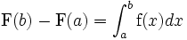
Se llama integral de f entre a y b este valor. La integral tiene un significado muy concreto en el campo de la geometría: es el área entre la curva de f, el eje de los x, y dos rectas verticales x = a y x = b: éste es el teorema fundamental del análisis.
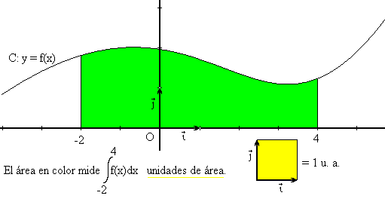
Por linealidad, cuando f es negativa en un intervalo también lo es su integral. Por lo tanto el área de la que hemos hablado es algebraica y no geométrica. Si una función es alternadamente positiva y negativa, su integral será la suma de las áreas positivas y negativas entre la curva de f y el eje de los x.
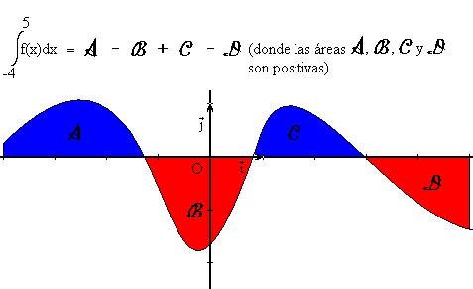
La relación de Chasles:
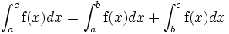
cuya prueba es elemental, tanto si se recurre a argumentos geométricos (con a < b < c )como analíticos, tiene como consecuencia:
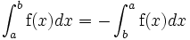y 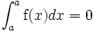
La segunda fórmula se interpreta fácilmente: el área entre las rectas x = a y .. x = a de nuevo es nula, pues la rectas están pegadas.
La primera se puede justificar así: cuando se recorre un segmento de la derecha a la izquierda, el área correspondiente cambia de signo. Esto sucede porque la noción de área está muy relacionada con el producto vectorial de dos vectores (y con el determinante), y tal producto cambia de signo si un vector lo hace.
Otras propiedades
Las primitivas de una función impar es siempre par.
En efecto, como se ve en la figura siguiente, las áreas antes y después de cero son opuestas, lo que implica que la integral entre -a y a es nula, lo que se escribe así: F(a) - F(-a) = 0, F siendo una primitiva de f, impar. Por lo tanto siempre tenemos F(-a) = F(a): F es par.
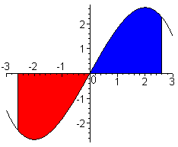
La primitiva F de una función f par es impar con tal de imponerse F(0) = 0.
En efecto, según la figura, la áreas antes y después de cero son iguales, lo que se escribe con la siguiente igualdad de integrales:
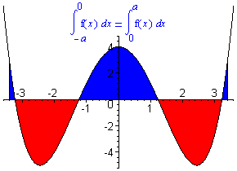
Es decir F(0) - F(- a) = F(a) - F(0). Si F(0) = 0, F(- a) = - F(a): F es impar.
La primitiva de una función periódica es la suma de una función lineal y de una función periódica
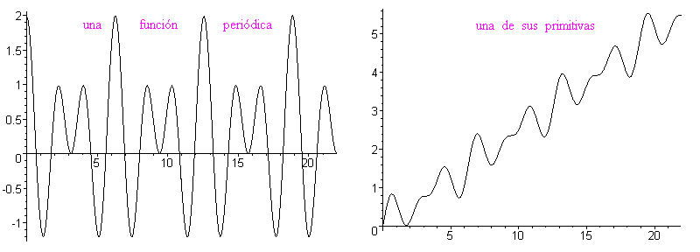
Para probarlo, hay que constatar que el área bajo una curva de una función periódica, entre las abcisas x y x + T (T es el período) es constante es decir no depende de x. La figura siguiente muestra tres áreas iguales. Se puede mostrar utilizando la periodicidiad y la relación de Chasles, o sencillamente ¡con unas tijeras! (cortando y superponiendo las áreas de color).
En término de primitiva, significa que F(x + T) - F(x) es una constante, que se puede llamar A. Entonces la función G(x) = F(x) - Ax/T es periódica de período T. En efecto G(x + T) = F(x + T) - A(x + T)/T = F(x) + A - Ax/T - AT/T = F(x) - Ax/T = G(x). Por consiguiente F(x) = G(x) + Ax/T es la suma de G, periódica, y de Ax/T, lineal.
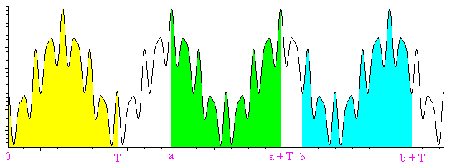
Y por último, una relación entre la integral de una función y la de su recíproca. Para simplificar, se impone f(0) = 0; a es un número cualquiera del dominio de f.
Entonces tenemos la relación:
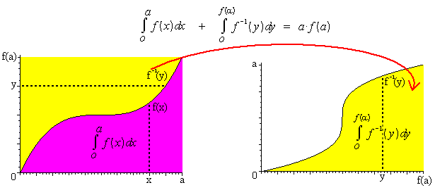
El área morada es la integral de f, el área amarilla es la de f ⁻¹, y la suma es el rectángulo cuyos costados miden a y f(a) (valores algebraicos).
Se pasa de la primera curva, la de f, a la segunda, la de f ⁻¹ aplicando la simetría axial al rededor de la diagonal y = x.
El interés de esta fórmula es permitir el cálculo de la integral de f ⁻¹ sin conocer una primitiva; de hecho, ni hace falta conocer la expresión de la recíproca.

[editar] Véase también
- Función matemática
- Matemáticas
- Lista de integrales
- Derivada
- Derivada parcial
- Cálculo diferencial
Obtenido de "http://es.wikipedia.org/wiki/Integral_y_funci%C3%B3n_primitiva"

